Формы работы при организации летнего оздоровительного периода
Одним из основных условий качественной организации летнего оздоровительного периода является комплексное использование всех форм работы.
Праздники
- Международный день защиты детей; Спортивный праздник «В страну Спортландию».
Педагогические блоки
- «Неделя добрых волшебников»; «Неделя здоровья»; «Неделя осторожного пешехода»; «Неделя любимого города».
- «День музыки»; «День кино»; «День творчества»; «День нарядного участка».
Физкультурные досуги
- «У нас в гостях Петрушка»; «На лесной полянке»; «Поездка в Африку»; «Веселые эстафеты»; «Мы спортсмены»; «Сильным, ловким вырастай».
Физкультурные проекты
- «Праздник мячей»; «День Нептуна»; «Сладкий яблочный турнир»; «День народной игры»; «День маленьких туристов»; «День чистюль»; «День цирка».
Экологические проекты
- «Жалобная книга природы»; «Чистое утро»; «Окно радости»; «Находка прекрасного и удивительного»; «Не проходите мимо»; «Спасем природу от мусора»; «Мы – огородники».
Летние миниатюры
- «Аптека Айболита»; «Праздник ветра»; «Праздник попрыгунчиков»; «Волшебница - вода».
Конкурсы
- «Юный художник»; «Наши панамки»; «Юный строитель».

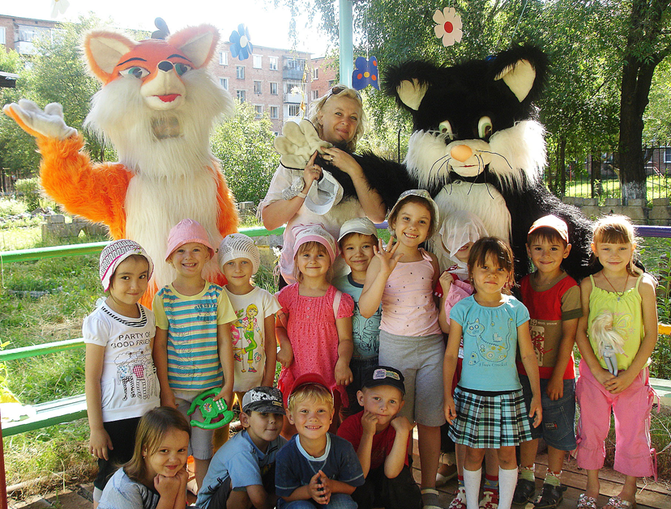
«День сказки»
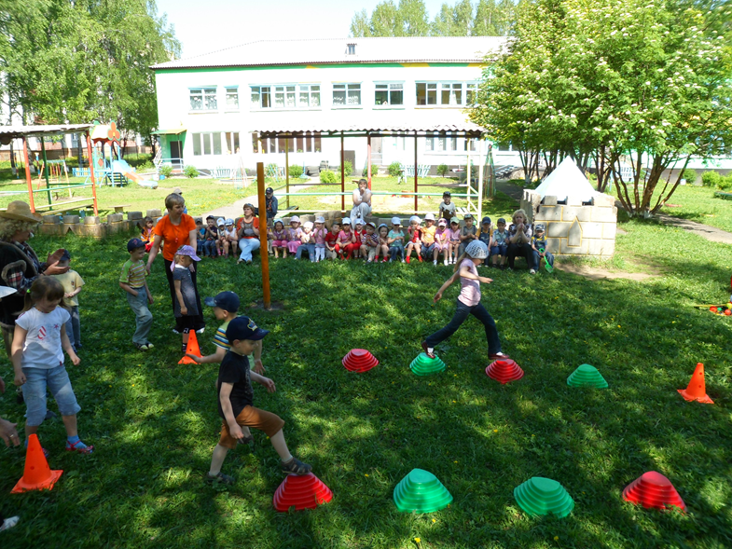
«День здоровья»
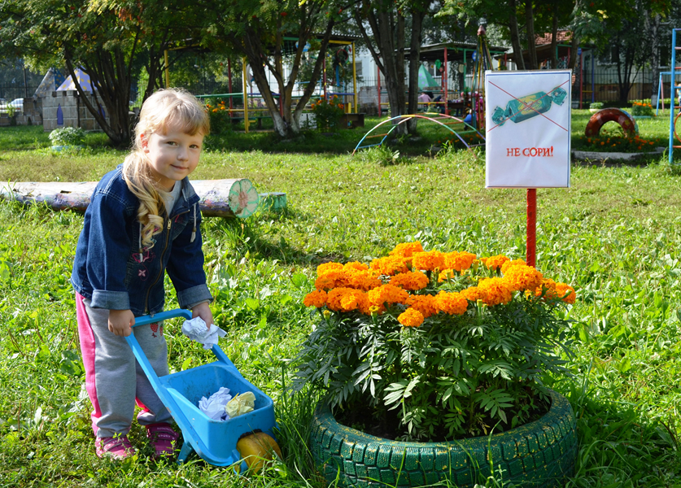
Акция в рамках проекта «Спасем природу от мусора»
Эффективная организация летнего оздоровительного периода достигается при тесном согласованном сотрудничестве всех участников воспитательно-образовательного процесса.

